**프로젝트명 : Practice02**

**[문제] 다음 주어진 배열 데이터를 이용하여 3의 배수의 개수와 배수의 합을 아래와 같이 출력하는 프로그램을 작성하세요.**

**[클래스명] problem01.java**

int[] data = { 1, 3, 5, 8, 9, 11, 15, 19, 18, 20, 30, 33, 31 };

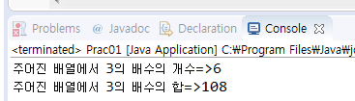

**[문제] 5개의 숫자를 키보드로 입력받아 평균을 구하는 프로그램을 작성하세요.**

**[클래스명] problem02.java**

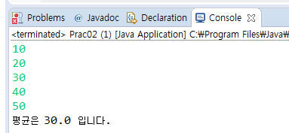

**[문제] 주어진 문자열의 공백을 ‘,’(콤마) 로 변경 후 출력하세요.**

**[클래스명] problem03.java**

**char c[] = {'T','h','i','s',' ','i','s',' ','a',' ','p','e','n','c','i','l'};**

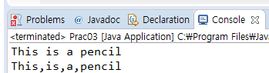

**[문제] 키보드에서 정수로 된 돈의 액수를 입력받아**

**오만원권, 만원권, 오천원권, 천원권,**

**500원동전, 100원동전, 50원동전, 1원동전**

**각 몇 개로 변환 되는지 작성 하세요.**

**[클래스명] problem04.java**

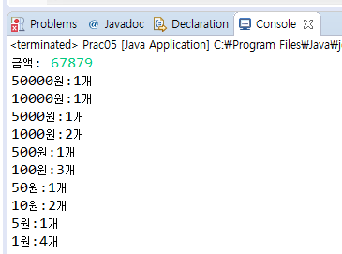

**[문제] 배열을 사용하여 1~45까지의 숫자 중 임의의 6개의 숫자를 출력하세요-미니로또**

**(중복체크 할 것)**

**[클래스명] problem05.java**

